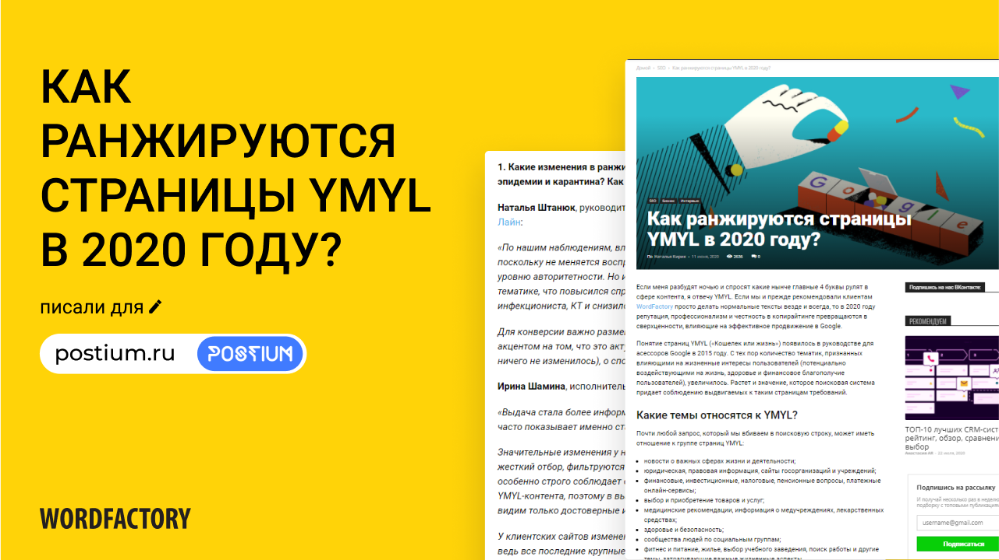
Как ранжируются страницы YMYL
в 2020 году

ЧИТАТЬ СТАТЬЮ

